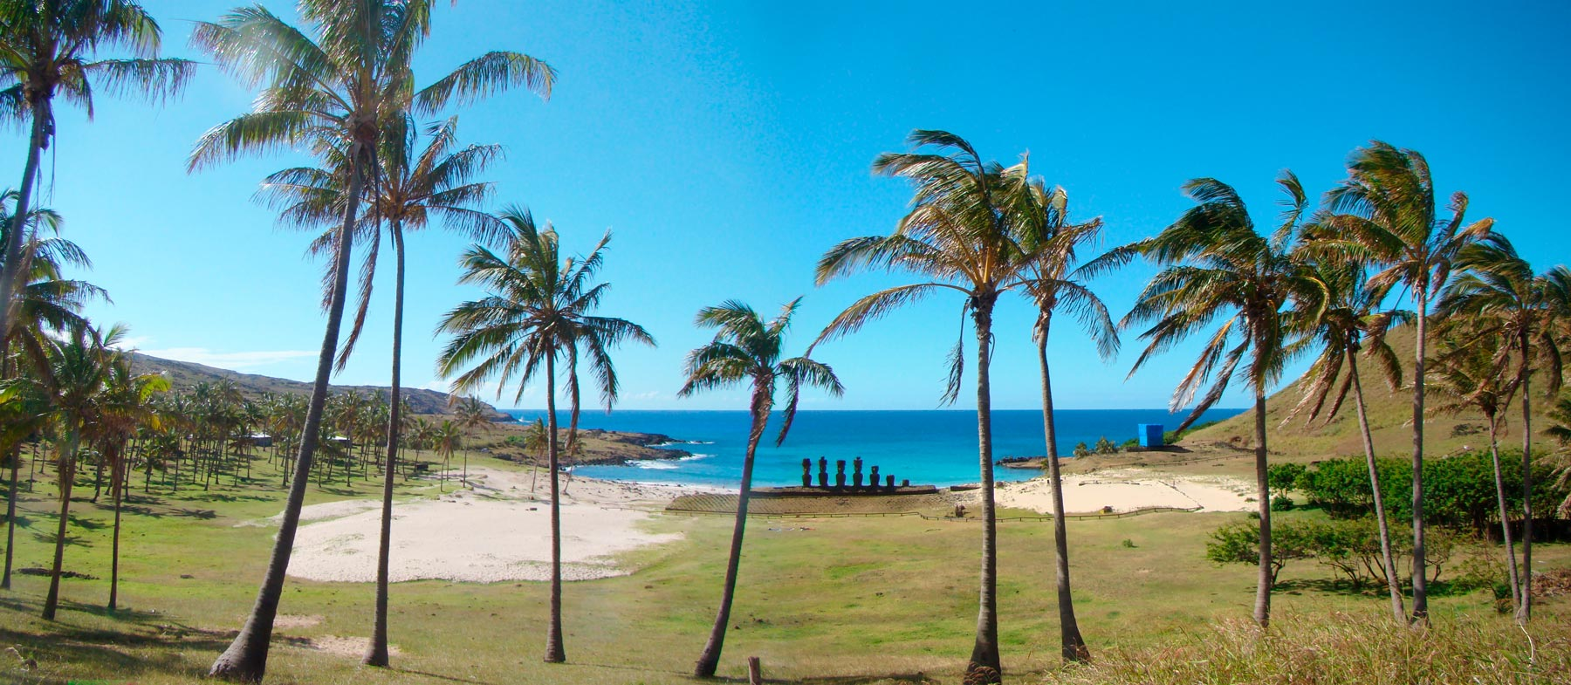


MISTERIOS DE ISLA DE PASCUA
4 DIAS | 3 NOCHES $ 634.085 por persona en habitación doble

VALIDEZ
01 septiembre al 15 diciembre de 2026.

NUESTRO PROGRAMA INCLUYE
- Transfer desde Aeropuerto a Hotel seleccionado, servicio regular.
- 3 noches de alojamiento en habitación y hotel seleccionado.
- Desayuno.
- Uso de instalaciones del hotel.
- Tour día completo Anakena, incluye guía y box lunch, servicio regular.
- Tour medio día Orongo, incluye guía, servicio regular.
- Transfer desde Hotel a Aeropuerto, servicio regular.
TARIFAS
Hotel | Vigencia 2026 | Single | Noche ad. | Doble | Noche ad. | Triple | Noche ad.
Taha Tai | 01 Sep. a 30 Sep. | $1.082.485 | $276.133 | $725.285 | $314.133 | $670.818 | $416.733
 | 01 Oct a 30 Nov | $1.147.085 | $297.667 | $757.585 | $335.667 | $699.951 | $445.867
 | 01 Dic a 15 Dic | $1.082.485 | $276.133 | $725.285 | $314.133 | $670.818 | $416.733
Vai Moana | 01 Sep. a 15 Dic | $915.285 | $220.400 | $634.085 | $253.333 | $583.418 | $329.333
Hare Nua | 01 Sep a 30 Sep. | $1.220.072 | $321.996 | $737.078 | $321.996 | $615.110 | $361.025
 | 01 Oct a 15 Dic | $1.265.310 | $337.075 | $759.697 | $337.075 | $632.555 | $378.470
**Tarifas por persona, por programa, en CLP**

Entradas online www.rapanuinationalpark.com
Cada pasajero debe tener el ticket habilitado para realizar las excursiones, debido a que, se solicitara en cada de uno de los puntos.
NO INCLUYE:
- Propinas.
- Comidas y bebestibles no indicados en el programa.
- Cualquier servicio no especificado como incluido.
- Entrada a RapaNui.

INFORMACIÓN ADICIONAL
- Tarifas para pasajeros individuales, sujetas a disponibilidad al momento de reservar, y a cambios sin previo aviso.
- Tarifas no aplican para festividades locales, eventos especiales a realizarse en destino u otras fechas.
- La duración de la excursión es de 2 a 3 horas aprox. Incluye guía español-inglés.
- Tarifas no aplican para grupos.
- Check-in 15:00 hrs, Check-out 12:00 hrs.
- Estos valores son referenciales y pueden variar dependiendo de las condiciones establecidas por el proveedor.
- Este programa no incluye ticket aéreo, impuestos aéreos de ninguna clase, ni servicios no indicados en el detalle.
- Condiciones de operatividad pueden variar según hotel.
- Este programa no incluye ticket aéreo ni impuestos aéreos.

POLITICAS DE CANCELACIÓN
Por los conceptos que a continuación se indican:
- Cancelaciones y/o cambios con menos de 10 días aplica penalidades, las mismas pueden estar sujetas a penalidad de acuerdo con la temporada, hotel y/o destino.
- No show o no presentación por parte del pasajero aplicara cargos o pago del importe total del viaje, abonando, en su caso, las cantidades pendientes, salvo acuerdo de las partes en otro sentido.

